**Visualizaciones**

Este registro detalla el trabajo realizado en la creación de visualizaciones interactivas para analizar los datos de vuelos y pasajeros de la localidad de Río Grande, TDF. Se describe cada visualización, los filtros aplicados, los gráficos utilizados y el propósito de cada elemento en el análisis de los datos.

1. **MENÚ INTERACTIVO**

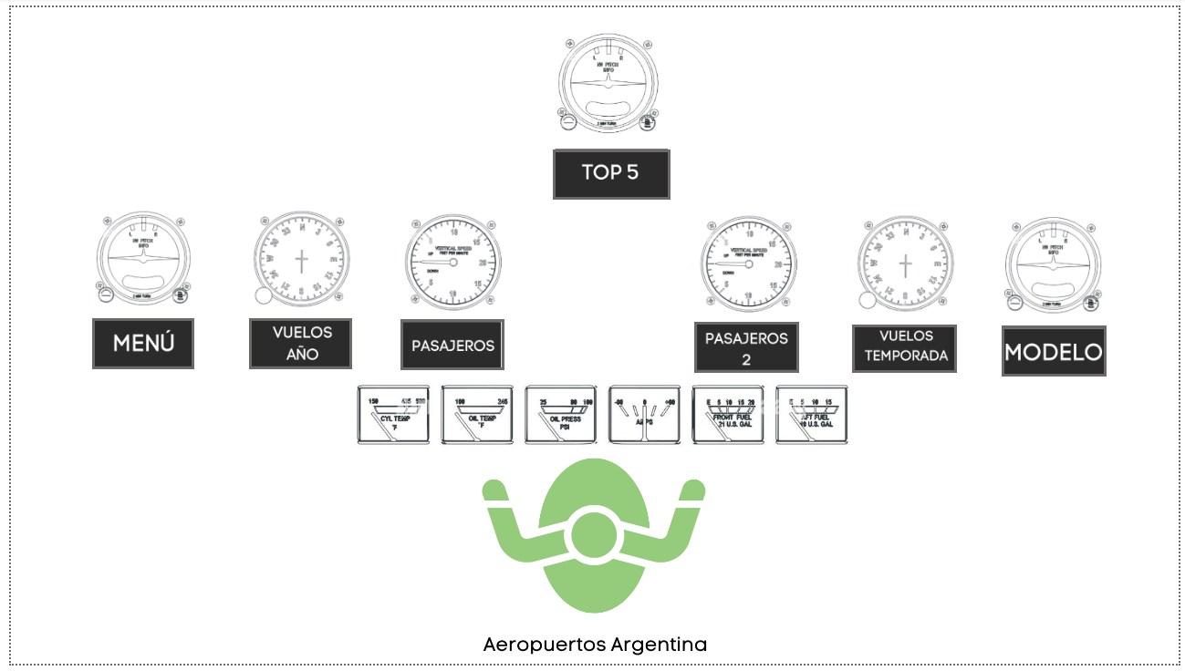

**Descripción** :  
 El menú principal actúa como el punto de entrada para todas las visualizaciones del informe. Simulando un panel de instrumentos de vuelo, cada ícono en el menú representa una sección específica, y al hacer clic en ellos, el usuario es llevado directamente a esa parte del informe. Este diseño facilita una navegación intuitiva y permite un acceso rápido a los datos según el área de interés.

**Secciones específicas** :

* **VUELOS AÑO**: Muestra un análisis anual de la actividad de vuelos, segmentado por avión y aeropuerto, para identificar tendencias y variaciones en el volumen de vuelos a lo largo del tiempo.
* **PASAJEROS**: Sección dedicada al análisis del flujo de pasajeros, proporcionando información sobre el número total de pasajeros, ocupación de asientos y la distribución de pasajeros por mes.
* **PASAJEROS 2** : Permite explorar en detalle la distribución de pasajeros por tipo de asiento (económica, business, primera clase) y tipo de pasajero, destacando patrones de preferencia y ocupación.
* **VUELOS TEMPORADA**: Analiza la estacionalidad en la actividad de vuelos, mostrando la variación en el número de vuelos y el promedio de ocupación mensual para detectar picos y caídas estacionales.
* **MODELO**: Examina la distribución de pasajeros según el modelo de aeronave, permitiendo identificar qué modelos transportan la mayor cantidad de pasajeros y evaluar su eficiencia operativa.
* **TOP 5** Presenta los cinco modelos de aeronaves más utilizados en términos de volumen de pasajeros.

**Proceso de creación** :

* Cada ícono fue diseñado y configurado en Power BI con hipervínculos que dirigen a la sección correspondiente.
* Se eligieron íconos visuales que evocan instrumentos de un tablero de avión, creando una experiencia más inmersiva y amigable para el usuario.

### **2. VUELOS AÑO**

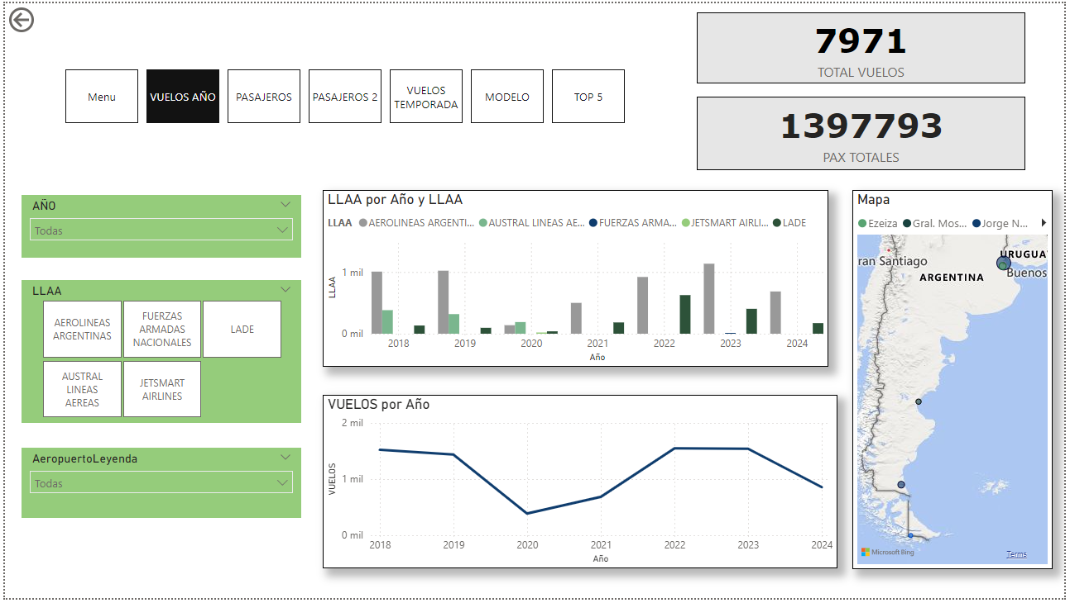

**Descripción**:  
Esta sección muestra un análisis de la cantidad de vuelos y pasajeros en diferentes aerolíneas a lo largo de los años. Facilita la observación de tendencias y variaciones en la operación de vuelos por año y por aerolínea, proporcionando un contexto completo de la actividad aérea en términos de volumen de vuelos y pasajeros.

**Visualizaciones Incluidas**:

* **Filtros de Año, LLAA y Aeropuerto Leyenda**:
  + **Año**: Permite seleccionar un año específico para ajustar los datos en todas las visualizaciones y analizar las variaciones anuales.
  + **LLAA (Líneas Aéreas)**: Filtra los datos según la aerolínea seleccionada (Aerolineas Argentinas, Fuerzas Armadas Nacionales, etc.), permitiendo un análisis más detallado por operador.
  + **Aeropuerto Leyenda**: Filtra los datos según el aeropuerto, facilitando la visualización de operaciones en ubicaciones específicas.
* **Tarjetas (Total Vuelos, PAX TOTALES)**:
  + **Total Vuelos**: Muestra el número total de vuelos en el período seleccionado.
  + **PAX TOTALES**: Representa el total de pasajeros transportados, brindando una visión rápida del volumen de pasajeros.
* **Gráfico de Columnas "LLAA por Año y LLAA"**:
  + Muestra la cantidad de vuelos por año para cada aerolínea (LLAA), permitiendo una comparación de la actividad de cada línea aérea a lo largo de los años.
  + Este gráfico facilita la identificación de tendencias de crecimiento o disminución de vuelos para cada aerolínea.
* **Gráfico de Líneas "VUELOS por Año"**:
  + Representa la cantidad total de vuelos por año, permitiendo observar la evolución general de la actividad de vuelos a lo largo del tiempo.
* **Mapa de Aeropuertos**:
  + Muestra geográficamente los aeropuertos donde se operaron vuelos, proporcionando un contexto espacial de las rutas y conexiones en distintas localidades.

**Proceso de Creación**:

* Los filtros de Año, LLAA y Aeropuerto Leyenda se configuraron como segmentadores para permitir una personalización del análisis según el período, aerolínea y aeropuerto.
* Las tarjetas Total Vuelos y PAX TOTALES se calcularon con medidas DAX para mostrar los totales específicos de vuelos y pasajeros, ofreciendo una visión general rápida.
* El gráfico de columnas "LLAA por Año y LLAA" se configuró para comparar la actividad de cada aerolínea por año, facilitando la identificación de patrones de crecimiento o cambios en la operación.
* El gráfico de líneas "VUELOS por Año" fue diseñado para mostrar la evolución de la actividad aérea general a lo largo del tiempo.
* El mapa interactivo de aeropuertos se configuró para mostrar las ubicaciones relevantes según los filtros, brindando un contexto geográfico de las operaciones aéreas.

### 

### 

### 

### 

### 

### 

### 

### 

### **3. PASAJEROS**

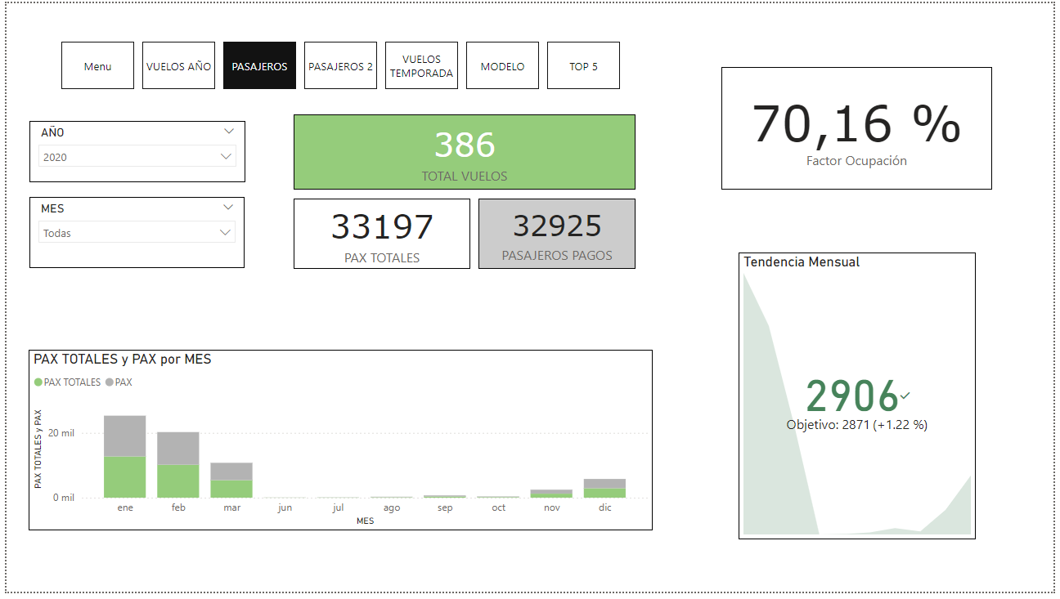

**Descripción**:  
Esta sección permite analizar el flujo de pasajeros a lo largo del año, proporcionando detalles sobre el volumen total de pasajeros y la ocupación de los vuelos. También permite observar la tendencia mensual de pasajeros y comparar el total de pasajeros pagados con los pasajeros totales.

**Visualizaciones Incluidas**:

* **Filtros de Año y Mes**:
  + **Año** y **Mes**: Permiten seleccionar un año y un mes específico para ajustar las visualizaciones y analizar los datos del período elegido.
* **Tarjetas (Total Vuelos, PAX TOTALES, Pasajeros Pagos)**:
  + **Total Vuelos**: Muestra el número total de vuelos en el período seleccionado.
  + **PAX TOTALES**: Indica el total de pasajeros (incluyendo pagados y no pagados) para el período seleccionado.
  + **Pasajeros Pagos**: Representa la cantidad de pasajeros que pagaron, permitiendo una comparación directa con el total de pasajeros.
* **Tarjeta (Factor de Ocupación)**:
  + Muestra el porcentaje de ocupación promedio, permitiendo evaluar la eficiencia en la utilización de la capacidad disponible.
* **Gráfico de Columnas Apiladas "PAX TOTALES y PAX por MES"**:
  + Muestra la distribución mensual de pasajeros totales y pagos, con cada mes representado en el eje X y el número de pasajeros en el eje Y.
  + Facilita la visualización de la variación en el volumen de pasajeros a lo largo de los meses.
* **Tarjeta KPI "Tendencia Mensual"**:
  + Indica la tendencia de pasajeros en el último mes, comparándola con un objetivo mensual (2871 pasajeros). El valor actual y el porcentaje de variación respecto al objetivo están resaltados para evaluar el rendimiento.

**Proceso de Creación**:

* Los filtros de Año y Mes fueron añadidos para permitir la personalización del análisis en función de los períodos seleccionados.
* Las tarjetas de indicadores clave (Total Vuelos, PAX TOTALES y Pasajeros Pagos) se configuraron con medidas DAX para sumar los valores correspondientes a cada categoría de pasajeros.
* El gráfico de columnas apiladas fue diseñado para mostrar PAX TOTALES y PAX pagados por mes, facilitando la comparación de estos dos valores en cada mes.
* La tarjeta de KPI "Tendencia Mensual" utiliza un gráfico de área para mostrar la tendencia de pasajeros en el último mes, destacando el valor actual y su comparación con el objetivo mensual.

### **4. PASAJEROS 2**

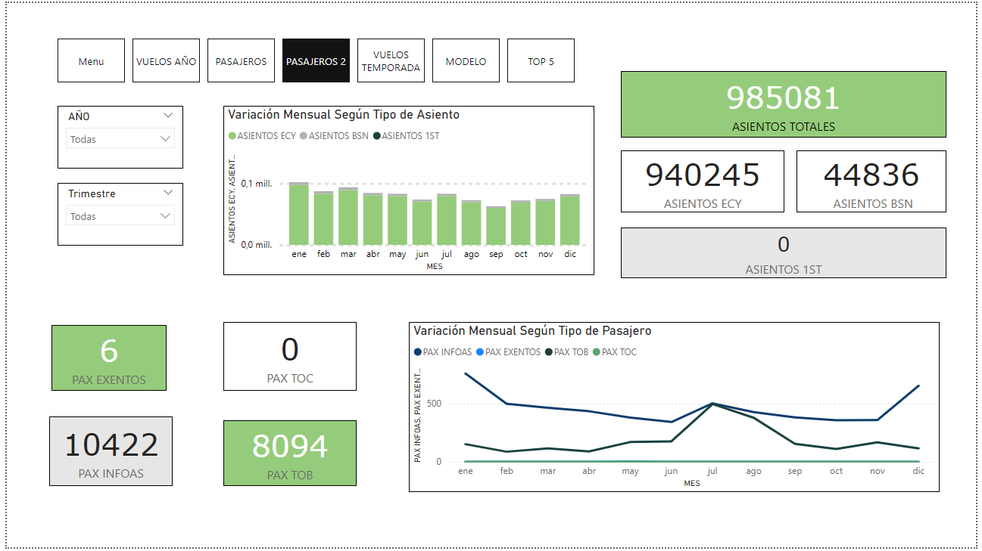

**Descripción**:  
Esta sección detalla la distribución mensual de pasajeros y asientos según tipo de asiento y categoría de pasajero. Permite ver el comportamiento de ocupación y la preferencia de los pasajeros en distintas categorías, proporcionando una perspectiva detallada de la capacidad y la demanda de asientos.

**Visualizaciones Incluidas**:

* **Filtros de Año y Trimestre**:
  + **Año** y **Trimestre**: Permiten ajustar el análisis al período seleccionado, mostrando los datos específicos de cada año o trimestre.
* **Tarjetas (Asientos Totales, Asientos ECY, Asientos BSN, Asientos 1ST)**:
  + **Asientos Totales**: Muestra el total de asientos disponibles en todos los tipos de clases.
  + **Asientos ECY (Económica)**: Total de asientos en clase económica.
  + **Asientos BSN (Business)**: Total de asientos en clase business.
  + **Asientos 1ST (Primera)**: Total de asientos en primera clase (si aplica).
* **Tarjetas de Categorías de Pasajeros (PAX EXENTOS, PAX TOC, PAX INFOAS, PAX TOB)**:
  + **PAX EXENTOS**: Muestra la cantidad de pasajeros exentos de pago.
  + **PAX TOC**: Total de pasajeros en categoría TOC (si aplica).
  + **PAX INFOAS**: Cantidad de pasajeros en la categoría INFOAS.
  + **PAX TOB**: Total de pasajeros en categoría TOB.
* **Gráfico de Barras "Variación Mensual Según Tipo de Asiento"**:
  + Muestra la ocupación mensual de asientos según el tipo de clase (económica, business y primera), permitiendo ver la distribución de ocupación en cada tipo de asiento a lo largo del año.
* **Gráfico de Líneas "Variación Mensual Según Tipo de Pasajero"**:
  + Representa la variación mensual en las diferentes categorías de pasajeros, mostrando cómo cambia la demanda en cada categoría (INFOAS, EXENTOS, TOB, etc.) a lo largo del año.

**Proceso de Creación**:

* Se configuraron segmentadores de Año y Trimestre para permitir una visualización dinámica y ajustada al período seleccionado.
* Las tarjetas de asientos y categorías de pasajeros se calcularon mediante medidas DAX, proporcionando datos específicos de cada tipo de asiento y categoría.
* El gráfico de barras "Variación Mensual Según Tipo de Asiento" fue configurado con el eje X como los meses y el eje Y como el número de asientos ocupados, permitiendo observar las variaciones en la ocupación de asientos de cada clase.
* El gráfico de líneas "Variación Mensual Según Tipo de Pasajero" se utilizó para visualizar la demanda de cada categoría de pasajeros a lo largo del año, facilitando la identificación de tendencias mensuales en cada grupo.

### **.5. VUELOS TEMPORADA**

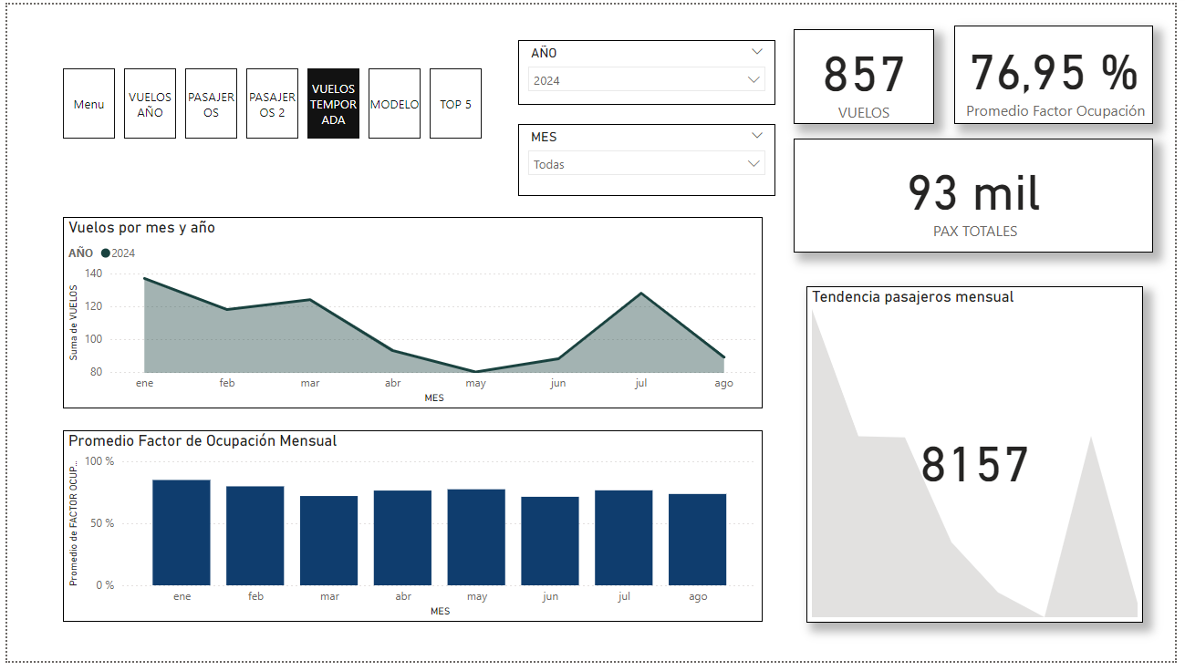

**Descripción**: Esta sección permite analizar la estacionalidad de los vuelos, mostrando la cantidad de vuelos mensuales, el factor de ocupación promedio y el total de pasajeros, lo cual facilita la identificación de patrones y fluctuaciones en la demanda de vuelos a lo largo del año.

**Visualizaciones Incluidas**:

* **Filtros de Año y Mes**: Permiten seleccionar un período específico para ajustar todas las visualizaciones de la sección y analizar variaciones mensuales y anuales en la actividad de vuelos.
* **Tarjetas (Vuelos, Promedio Factor de Ocupación, PAX TOTALES)**:
  + **Vuelos**: Muestra el total de vuelos en el período seleccionado.
  + **Promedio Factor de Ocupación**: Indica el porcentaje promedio de ocupación de los vuelos.
  + **PAX TOTALES**: Total de pasajeros transportados, reflejando el volumen de demanda en cada mes o año.
* **Gráfico de Líneas (Vuelos por mes y año)**:
  + Muestra la variación mensual en el número de vuelos, permitiendo observar picos y caídas en la actividad a lo largo del año seleccionado.
* **Gráfico de Barras (Promedio Factor de Ocupación Mensual)**:
  + Representa el porcentaje promedio de ocupación mensual, proporcionando una comparación de la eficiencia en la ocupación de los vuelos en cada mes.
* **Tarjeta KPI "Tendencia Pasajeros Mensual"**:
  + Muestra el total de pasajeros del último mes reportado y su comparación con el objetivo mensual, ayudando a evaluar si se están alcanzando las metas de ocupación.

**Proceso de Creación**:

* Se crearon segmentadores para Año y Mes, permitiendo filtrar los datos de forma interactiva.
* Las tarjetas de indicadores clave fueron configuradas con medidas DAX para calcular totales y promedios, incluyendo el promedio de ocupación y el total de pasajeros.
* Se utilizó un gráfico de líneas para "Vuelos por mes y año" y un gráfico de barras para el "Promedio Factor de Ocupación Mensual", ambos configurados para mostrar tendencias mensuales.
* La tarjeta KPI de tendencia mensual se configuró con un gráfico de área para destacar el valor actual en comparación con el objetivo mensual.

### 

### 

### 

### 

### 

### **6. MODELO**

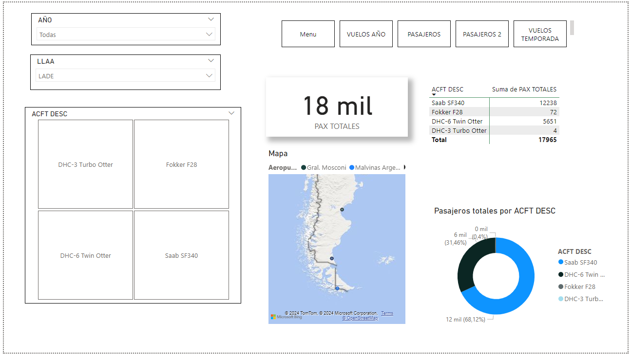

**Descripción**: Esta sección analiza el uso y ocupación de distintos modelos de aeronaves, permitiendo identificar cuáles son los modelos más utilizados en términos de volumen de pasajeros transportados. La información se presenta de forma visual y geográfica para proporcionar un contexto completo sobre la operación de cada modelo.

**Visualizaciones Incluidas**:

* **Filtros de Año y LLAA**:
  + **Año**: Permite seleccionar un año específico, filtrando todos los datos para mostrar únicamente la información de ese período.
  + **LLAA**: Filtra los datos según la aerolínea seleccionada, ofreciendo un análisis detallado por operador.
* **Tarjeta (PAX TOTALES)**:
  + **PAX TOTALES**: Muestra el total de pasajeros transportados por los modelos seleccionados, proporcionando una visión rápida del volumen de pasajeros.
* **Cuadro de Selección "ACFT DESC"**:
  + Muestra cada modelo de aeronave de manera visual, facilitando la selección de modelos específicos para el análisis.
* **Tabla (ACFT DESC - Suma de PAX TOTALES)**:
  + Una tabla que muestra el número total de pasajeros transportados para cada modelo de aeronave, permitiendo una comparación directa entre los distintos modelos.
* **Mapa de Aeropuertos**:
  + Representa geográficamente los aeropuertos donde operan los modelos seleccionados, ofreciendo contexto espacial sobre las ubicaciones de operación.
* **Gráfico de Donut "Pasajeros Totales por ACFT DESC"**:
  + Visualiza el porcentaje de pasajeros transportados por cada modelo de aeronave. Cada sección del gráfico representa un modelo, y su tamaño es proporcional al número de pasajeros.

**Proceso de Creación**:

* Los filtros de Año y LLAA fueron configurados como segmentadores para permitir una personalización detallada de los datos según el período y la aerolínea.
* La tarjeta PAX TOTALES se calculó mediante una medida DAX para sumar todos los pasajeros transportados por los modelos seleccionados.
* Se añadió un cuadro de selección visual para mostrar y seleccionar cada modelo, mejorando la interactividad del análisis.
* La tabla fue configurada para mostrar la suma de pasajeros por modelo, facilitando una comparación rápida de cada aeronave.
* El mapa se configuró para mostrar los aeropuertos relevantes en base a coordenadas, utilizando un mapa interactivo de Bing para una mejor visualización espacial.
* El gráfico de donut fue diseñado para representar la proporción de pasajeros por modelo, destacando visualmente los modelos más utilizados en la operación.

### **7. TOP 5**

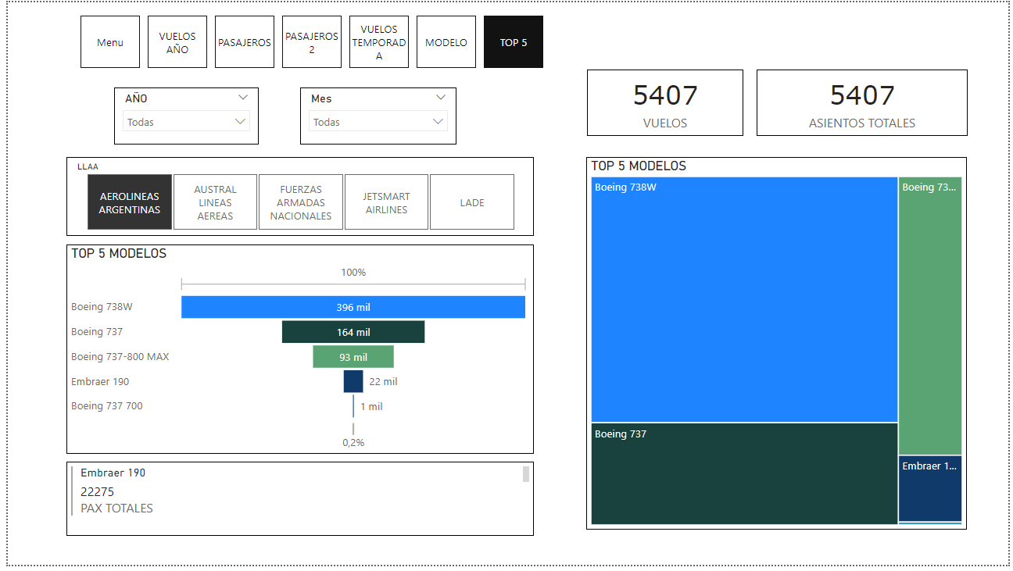

**Descripción**:  
Esta sección presenta los cinco modelos de aeronaves más utilizados en términos de volumen de pasajeros transportados. Ofrece una comparación visual que facilita identificar cuáles modelos son los más populares y con mayor capacidad de ocupación en las operaciones aéreas.

**Visualizaciones Incluidas**:

* **Filtros de Año, Mes y LLAA**:
  + **Año** y **Mes**: Permiten seleccionar un año y mes específico, ajustando las visualizaciones para mostrar solo los datos del período elegido.
  + **LLAA**: Filtra los datos por aerolínea (Aerolineas Argentinas, Austral Líneas Aéreas, Fuerzas Armadas Nacionales, entre otras), permitiendo un análisis focalizado en cada línea aérea.
* **Tarjetas (Vuelos y Asientos Totales)**:
  + **Vuelos**: Muestra el número total de vuelos realizados por los cinco modelos principales en el período seleccionado, proporcionando un indicador de actividad.
  + **Asientos Totales**: Indica el total de asientos disponibles en estos modelos, lo cual permite contextualizar la capacidad total en relación con el volumen de pasajeros transportados.
* **Gráfico de Embudo "TOP 5 MODELOS"**:
  + Visualiza los cinco modelos de aeronaves ordenados por el volumen de pasajeros transportados. Cada segmento del embudo representa un modelo, y su tamaño es proporcional al número de pasajeros.
  + Este gráfico permite ver de forma clara cuál es el modelo más utilizado en términos de volumen de pasajeros, destacando visualmente la jerarquía de los cinco principales.
* **Gráfico de Treemap "TOP 5 MODELOS"**:
  + Representa la misma información que el gráfico de embudo en un formato de treemap, donde cada rectángulo representa un modelo de aeronave con su tamaño proporcional al número de pasajeros.
  + Este gráfico permite una comparación visual inmediata entre los modelos, facilitando la identificación de los más y menos utilizados en términos de pasajeros.

**Proceso de Creación**:

* Los filtros de Año, Mes y LLAA fueron añadidos como segmentadores para ajustar el análisis de los datos de acuerdo con el período y aerolínea seleccionados.
* Las tarjetas de indicadores clave fueron calculadas con medidas DAX para mostrar los totales de vuelos y asientos, proporcionando una visión general rápida de la actividad y capacidad.
* El gráfico de embudo fue configurado para ordenar los modelos por volumen de pasajeros, utilizando segmentos proporcionales para destacar el modelo más utilizado.
* El treemap fue configurado para proporcionar una comparación visual clara del volumen de pasajeros en cada modelo, facilitando la interpretación rápida de la popularidad de los modelos en un solo vistazo.

**Observaciones Finales y Recomendaciones**

* **Resumen de Resultados**:

**Resumen de Resultados: VUELOS AÑO**

* **Evolución Temporal del Tráfico Aéreo (2018-2024)**:
  + **2018 (Pre-pandemia)**: Se registraron un total de **1522 vuelos** con una cantidad de **150,265 pasajeros**. Las aerolíneas activas fueron **Aerolíneas Argentinas, Austral Líneas Aéreas y LADE**.
  + **2019 (Pre-pandemia)**: Hubo una ligera disminución a **1436 vuelos** y **144,822 pasajeros**. Las aerolíneas se mantuvieron igual con **Aerolíneas Argentinas, Austral y LADE**.
  + **2020 (Impacto de la Pandemia)**: El tráfico aéreo se redujo significativamente a **386 vuelos** y **33,197 pasajeros** debido a las restricciones por COVID-19. Durante este año, **JetSmart** operó temporalmente junto con **Aerolíneas Argentinas, Austral y LADE**, reflejando el efecto de la política de "Cielos Abiertos" en un contexto difícil.
  + **2021 (Recuperación)**: Se observó un repunte a **683 vuelos** con **63,324 pasajeros**, principalmente operados por **Aerolíneas Argentinas y LADE**, marcando un inicio de recuperación tras las restricciones más severas.
  + **2022 (Continuación de la Recuperación)**: Hubo un aumento notable con **1546 vuelos** y **124,204 pasajeros**. Aerolíneas activas: **Aerolíneas Argentinas y LADE**.
  + **2023 (Recuperación Post-pandemia)**: Se registraron **1541 vuelos** y **160,879 pasajeros**, con la incorporación de **Fuerzas Armadas Nacionales** junto a **Aerolíneas Argentinas y LADE**.
  + **2024 (Hasta la fecha)**: Los datos muestran **857 vuelos** y **93,002 pasajeros**, nuevamente con **Aerolíneas Argentinas y LADE** como las únicas aerolíneas activas, manteniendo la recuperación en curso.
* **Aerolíneas en Operación y Cambios en el Mercado**:
  + **Variaciones en Aerolíneas Activas**: La política de "Cielos Abiertos" permitió la operación de JetSmart en 2020, aunque solo de manera temporal. Austral dejó de figurar en la base de datos después de 2020, mientras que Fuerzas Armadas Nacionales aparece únicamente en 2023, expandiendo temporalmente la capacidad operativa.
  + **Aerolíneas Activas en 2024**: Actualmente, las operaciones se reducen a **Aerolíneas Argentinas y LADE**, lo que sugiere una concentración en la oferta de vuelos en aerolíneas de bandera.
* **Distribución Geográfica y Conectividad Nacional**:
  + **Principales Aeropuertos de Conexión**: Las visualizaciones incluyen conexiones desde Río Grande hacia los aeropuertos de **Ezeiza, Gral. Mosconi, Jorge Newbery, Malvinas Argentinas y Norberto Fernández**, lo que destaca los destinos nacionales predominantes y evidencia una cobertura de rutas que ha sido sostenida, aunque afectada en volúmenes, durante los años de la pandemia y en la recuperación posterior.
* **Patrones Observados en la Ocupación y Demanda**:
  + **Fluctuaciones en la Demanda**: La pandemia causó una baja en el número de vuelos y pasajeros en 2020 y 2021, reflejando la falta de demanda y las restricciones gubernamentales. La recuperación fue sostenida a partir de 2022, con un aumento en vuelos y pasajeros, aunque aún no alcanza los niveles previos a la pandemia en términos de diversidad de aerolíneas.
  + **Recuperación Incompleta en 2024**: Aunque el número de vuelos y pasajeros sigue en recuperación, la participación de aerolíneas de bajo costo no ha vuelto a niveles previos debido a la competencia regulada y la salida de JetSmart del mercado tras 2020.

**Resumen de Resultados - PASAJEROS**

### **2018: Año de Alta Ocupación y Crecimiento**

* **Pasajeros Totales**: 150,265, con 148,929 pasajeros pagados, indicando un mercado de alta demanda.
* **Factor de Ocupación**: Se mantiene en un 94.44%, reflejando una excelente gestión de la capacidad en relación con la demanda.
* **Tendencia Mensual**: El flujo de pasajeros es constante, con un ligero aumento en los meses de verano (enero-febrero) y en el último trimestre del año, reflejando las vacaciones y el movimiento turístico.

### **2019: Continuidad en el Crecimiento**

* **Pasajeros Totales**: 144,822, con 143,441 pasajeros pagados, manteniendo cifras estables respecto al año anterior.
* **Factor de Ocupación**: Disminuye a 72.33%, lo que podría indicar una mayor oferta de vuelos o una ligera disminución en la demanda.
* **Tendencia Mensual**: Similar al año anterior, con picos en enero y diciembre. La distribución mensual muestra consistencia en el número de pasajeros, señal de un mercado activo.

### **2020: Impacto de la Pandemia de COVID-19**

* **Pasajeros Totales**: Drástica caída a 33,197 pasajeros, de los cuales 32,925 fueron pagados, reflejando las restricciones de movilidad.
* **Factor de Ocupación**: Baja significativamente a 70.16%.
* **Tendencia Mensual**: Enero y febrero muestran actividad normal, pero a partir de marzo se registra una caída abrupta en la cantidad de pasajeros que se mantiene durante casi todo el año.

### **2021: Primeros Signos de Recuperación**

* **Pasajeros Totales**: 63,324, con 62,764 pasajeros pagados, duplicando casi las cifras de 2020.
* **Factor de Ocupación**: Se mantiene en 72.13%, lo que refleja una lenta recuperación en la demanda.
* **Tendencia Mensual**: Aumentos graduales hacia el final del año, con picos en diciembre. Los primeros meses son aún bajos, evidenciando el impacto continuo de la pandemia.

### **2022: Recuperación Acelerada**

* **Pasajeros Totales**: 124,204, de los cuales 123,241 fueron pagos.
* **Factor de Ocupación**: Disminuye a 67.94%, posiblemente debido a un aumento en la oferta de vuelos en respuesta a la demanda creciente.
* **Tendencia Mensual**: La actividad es constante a lo largo del año, con mayores volúmenes en verano (enero-febrero) y un aumento hacia diciembre. Esto coincide con los programas de estímulo al turismo nacional como PreViaje.

### **2023: Retorno a Cifras de Pre-Pandemia**

* **Pasajeros Totales**: 160,879, superando incluso los niveles de 2018 y 2019, con 158,521 pasajeros pagos.
* **Factor de Ocupación**: Incremento a 77.50%, lo que indica una optimización en la capacidad de los vuelos y un aumento significativo en la demanda.
* **Tendencia Mensual**: Enero y diciembre nuevamente presentan picos, mientras que el flujo se mantiene alto durante todo el año, especialmente en los meses de primavera y verano.

### **2024: Tendencias Iniciales de Estabilidad**

* **Pasajeros Totales**: Hasta el momento, 93,002 pasajeros totales, con 92,088 pagados.
* **Factor de Ocupación**: Se sitúa en 76.95%, lo cual muestra estabilidad en la ocupación.
* **Tendencia Mensual**: Los datos disponibles hasta agosto reflejan una tendencia constante en los meses de verano, con un flujo estable que sugiere una recuperación sostenida en el mercado de pasajeros.

**Hallazgos Clave**

* **Alta Demanda y Ocupación en 2018-2019**:
  + La alta ocupación y el número de pasajeros en 2018 reflejan una utilización óptima de la capacidad y una demanda sólida en el mercado de cabotaje, impulsada en parte por la política de cielos abiertos.
* **Impacto Significativo de la Pandemia en 2020**:
  + El tráfico de pasajeros experimentó una caída drástica en 2020, confirmando el efecto severo de las restricciones de movilidad. El bajo factor de ocupación y la disminución en la cantidad de pasajeros reflejan un mercado en crisis durante la pandemia.
* **Recuperación Lenta pero Sostenida (2021-2023)**:
  + A medida que se levantaron las restricciones, el mercado mostró una recuperación gradual, apoyada por incentivos gubernamentales como PreViaje. En 2023, se alcanzan y superan niveles de pasajeros de los años pre-pandemia, evidenciando una recuperación completa del sector.
* **Ajustes en la Oferta**:
  + La caída en el factor de ocupación en años como 2022 sugiere un ajuste en la oferta de vuelos para adaptarse a la demanda cambiante, optimizando la ocupación en los años posteriores.
* **Estabilidad en la Ocupación para 2024**:
  + La ocupación en 2024 se mantiene en niveles de estabilidad (76.95%), lo que indica que el mercado se ha estabilizado y que la demanda de pasajeros parece haber encontrado un ritmo constante en los vuelos de cabotaje.
* **Recomendaciones para Mejora de Datos**: Propuestas para mejorar la calidad del proceso de ETL y la consistencia de datos.
* **Desafíos y Soluciones**: Liste los problemas encontrados y cómo se resolvieron.

### **Resumen de Resultados: PASAJEROS 2**

1. **2018**
   * **Asientos Totales:** 181,360
   * **Asientos ECY (Clase Económica):** 172,672
   * **Asientos BSN (Clase Business):** 8,688
   * **Tipos de Pasajeros:** INFOAS (1,336), TOB (0), EXENTOS (0), TOC (0)
   * **Variación Mensual de Asientos:** Distribución uniforme a lo largo del año, con un promedio mensual estable.
   * **Variación Mensual de Pasajeros:** Predominan pasajeros INFOAS.
2. **2019**
   * **Asientos Totales:** 195,760
   * **Asientos ECY:** 186,980
   * **Asientos BSN:** 8,780
   * **Tipos de Pasajeros:** INFOAS (1,231), TOB (150), EXENTOS (0), TOC (0)
   * **Variación Mensual de Asientos:** Ligera variación positiva en ciertos meses.
   * **Variación Mensual de Pasajeros:** Incremento en los pasajeros TOB en algunos meses.
3. **2020**
   * **Asientos Totales:** 46,550
   * **Asientos ECY:** 44,646
   * **Asientos BSN:** 1,904
   * **Tipos de Pasajeros:** INFOAS (272), TOB (0), EXENTOS (0), TOC (0)
   * **Impacto de la Pandemia:** Reducción drástica de asientos y pasajeros.
   * **Variación Mensual de Asientos y Pasajeros:** Marcada caída en comparación con años anteriores, limitada a los primeros meses.
4. **2021**
   * **Asientos Totales:** 80,964
   * **Asientos ECY:** 77,380
   * **Asientos BSN:** 3,584
   * **Tipos de Pasajeros:** INFOAS (550), TOB (10), EXENTOS (0), TOC (0)
   * **Recuperación Post-pandemia:** Aumento progresivo de asientos y pasajeros.
   * **Variación Mensual de Pasajeros:** Aumento gradual a lo largo del año.
5. **2022**
   * **Asientos Totales:** 157,159
   * **Asientos ECY:** 150,335
   * **Asientos BSN:** 6,824
   * **Tipos de Pasajeros:** INFOAS (810), TOB (153), EXENTOS (0), TOC (0)
   * **Recuperación Continua:** Incremento significativo en comparación con 2021.
   * **Distribución Mensual de Asientos y Pasajeros:** Aumento uniforme a lo largo del año, con un ligero pico hacia final de año.
6. **2023**
   * **Asientos Totales:** 196,561
   * **Asientos ECY:** 187,541
   * **Asientos BSN:** 9,020
   * **Tipos de Pasajeros:** INFOAS (902), TOB (1,453), EXENTOS (3), TOC (0)
   * **Tendencia de Crecimiento:** Continuación del aumento en asientos y pasajeros.
   * **Variación Mensual de Pasajeros:** TOB muestra un crecimiento notable en comparación con años anteriores.
7. **2024 (Hasta Agosto)**
   * **Asientos Totales:** 115,500
   * **Asientos ECY:** 109,908
   * **Asientos BSN:** 5,592
   * **Tipos de Pasajeros:** INFOAS (465), TOB (449), EXENTOS (0), TOC (0)
   * **Crecimiento Constante:** Similar a la tendencia de 2023, pero con cifras limitadas al primer semestre.
   * **Variación Mensual:** Mayor número de pasajeros en los primeros meses, con una tendencia estable hacia mitad de año.

### **Observaciones y Hallazgos Clave**

* **Impacto de la Pandemia en 2020:** Reducción drástica de asientos y pasajeros, lo que se ve reflejado en un mínimo histórico en la serie de tiempo. La recuperación empieza en 2021, con un crecimiento sostenido hasta 2023.
* **Recuperación Post-pandemia:** Los datos de 2022 y 2023 muestran un incremento progresivo, reflejando un restablecimiento gradual del tráfico aéreo. Aun así, el 2023 alcanza niveles cercanos a los valores pre-pandemia, especialmente en el número de pasajeros TOB e INFOAS.
* **Variabilidad en Tipos de Pasajeros:** INFOAS es consistentemente el grupo más numeroso en todos los años. TOB incrementa notablemente en los últimos años (2022 y 2023), sugiriendo cambios en el comportamiento de los pasajeros o en las rutas ofrecidas.
* **Distribución de Asientos por Clase:** Los asientos ECY son predominantes en toda la serie temporal, con un aumento gradual de asientos BSN a partir de 2022, lo que podría indicar una recuperación en la demanda de clases superiores.

### **Resumen de Resultados VUELOS TEMPORADA (2018-2024)**

1. **2018**:
   * **Vuelos**: 1,522 vuelos registrados.
   * **Promedio Factor de Ocupación**: 94.44%.
   * **Pasajeros Totales**: 150,000 aproximadamente.
   * **Tendencia Pasajeros Mensual**: Relativamente estable a lo largo del año.
2. **2019**:
   * **Vuelos**: 1,436 vuelos.
   * **Promedio Factor de Ocupación**: 72.33%.
   * **Pasajeros Totales**: 145,000 aproximadamente.
   * **Tendencia Pasajeros Mensual**: Fluctuante con picos en los meses de julio y noviembre.
3. **2020** (Impacto de la Pandemia):
   * **Vuelos**: 386 vuelos, notable disminución respecto a años previos.
   * **Promedio Factor de Ocupación**: 70.16%.
   * **Pasajeros Totales**: 33,000 aproximadamente.
   * **Tendencia Pasajeros Mensual**: Gran caída en marzo, con mínimos valores el resto del año.
4. **2021**:
   * **Vuelos**: 683 vuelos, muestra una recuperación tras la pandemia.
   * **Promedio Factor de Ocupación**: 72.13%.
   * **Pasajeros Totales**: 63,000 aproximadamente.
   * **Tendencia Pasajeros Mensual**: Incremento en la segunda mitad del año, coincidiendo con el repunte de la actividad.
5. **2022**:
   * **Vuelos**: 1,546 vuelos, niveles cercanos a prepandemia.
   * **Promedio Factor de Ocupación**: 67.94%.
   * **Pasajeros Totales**: 124,000 aproximadamente.
   * **Tendencia Pasajeros Mensual**: Estabilidad a lo largo del año.
6. **2023**:
   * **Vuelos**: 1,541 vuelos.
   * **Promedio Factor de Ocupación**: 77.50%, alcanzando los niveles más altos de ocupación postpandemia.
   * **Pasajeros Totales**: 161,000 aproximadamente.
   * **Tendencia Pasajeros Mensual**: Incremento continuo en la segunda mitad del año.
7. **2024** (Hasta agosto):
   * **Vuelos**: 857 vuelos registrados hasta agosto.
   * **Promedio Factor de Ocupación**: 76.95%.
   * **Pasajeros Totales**: 93,000 aproximadamente.
   * **Tendencia Pasajeros Mensual**: La tendencia muestra un incremento gradual hasta junio, con disminuciones posteriores.

### **Hallazgos Clave**

1. **Efecto de la Pandemia**:
   * El 2020 mostró una drástica reducción en la cantidad de vuelos y pasajeros, debido a las restricciones de viaje y medidas de salud pública implementadas.
   * A partir de 2021, se observa una recuperación gradual, con un incremento sostenido de vuelos y pasajeros hasta alcanzar niveles similares a los de 2018-2019 en 2022.
2. **Recuperación y Cambio en el Factor de Ocupación**:
   * La ocupación promedio disminuyó significativamente en los años posteriores a la pandemia, especialmente en 2020 y 2021.
   * En 2023, el factor de ocupación muestra una recuperación sólida, lo que sugiere un aumento en la demanda de vuelos, especialmente en vuelos de cabotaje.
3. **Variaciones Estacionales y Comportamiento Anual**:
   * Los datos indican fluctuaciones mensuales constantes, con picos de ocupación y tráfico en ciertos meses que coinciden con temporadas turísticas.
   * La estacionalidad parece mantenerse incluso después de la pandemia, con incrementos de tráfico en los meses de verano y hacia el final del año.
4. **Desempeño de 2024**:
   * Los primeros ocho meses de 2024 muestran una tendencia de ocupación positiva, aunque con una menor cantidad de vuelos y pasajeros respecto al año anterior en el mismo período.
   * Este comportamiento puede estar asociado a factores económicos o cambios en políticas gubernamentales recientes.

### **Resumen de Resultados MODELO**

1. **Pasajeros Totales por Modelo de Avión (2018-2024)**:
   * **Incremento General**: Desde 2018 hasta 2024, el total de pasajeros varía considerablemente, mostrando el impacto de eventos externos como la pandemia. El valor más alto se observa en 2023 con 161 mil pasajeros.
   * **Efecto de la Pandemia**: En 2020, la cantidad de pasajeros cae drásticamente a 33 mil, lo que representa una disminución significativa en comparación con años previos y posteriores.
2. **Modelos de Avión Más Utilizados**:
   * **Boeing 737**: Este modelo es el principal transportador de pasajeros en casi todos los años, indicando su preferencia para rutas de mayor demanda. En años como 2018 y 2023, representa la mayor parte del total de pasajeros.
   * **Embraer 190 y Saab 340**: Estos modelos también son consistentes en varios años, especialmente en rutas con menor demanda. La cantidad de pasajeros transportados por estos aviones es menor, pero su uso es constante.
3. **Diversidad de Modelos**:
   * **Reducción Temporal**: Durante la pandemia en 2020, la diversidad de modelos en uso se reduce notablemente, con solo unos pocos modelos en funcionamiento (como el Boeing 737 y el Embraer 190).
   * **Recuperación y Expansión**: A partir de 2021, se reintroducen más modelos, y en 2023 se observa la mayor diversidad, con modelos adicionales como el Fokker F28 y DHC-6 Twin Otter.
4. **Distribución de Pasajeros por Modelo**:
   * La distribución porcentual de pasajeros transportados por cada modelo de avión muestra una concentración en el Boeing 737 en la mayoría de los años. Por ejemplo, en 2023, el Boeing 737 y sus variantes transportan la mayoría de los pasajeros, con otras aeronaves cubriendo rutas o demandas específicas.

### **Hallazgos Clave**

1. **Adaptación en la Flota por Demanda**: La elección de modelos de avión parece responder estratégicamente a la demanda anual y mensual. En años de menor demanda (como 2020), se utilizan menos modelos y se priorizan aviones de mayor capacidad en rutas principales para maximizar la eficiencia.
2. **Recuperación Post-pandemia**: La recuperación en el número de pasajeros y modelos operativos después de 2020 indica una estrategia gradual para volver a niveles prepandémicos. En 2023, los datos muestran un retorno casi completo a la variedad y volumen de operación prepandémicos, con una ocupación bien distribuida entre los distintos modelos.
3. **Eficiencia Operativa**: El uso continuo de modelos como el Boeing 737 sugiere una optimización de la flota, en la que aviones de mayor capacidad se despliegan en rutas de alta demanda mientras que modelos más pequeños como el Saab 340 y el Embraer 190 se emplean en rutas de menor volumen.
4. **Distribución por Aeronave en 2024**: En 2024, los datos reflejan una ligera reducción en el número de pasajeros y la utilización de ciertos modelos como el DHC-6 y Boeing 737. Esto podría indicar una optimización o ajuste temporal en la flota, posiblemente debido a cambios en la demanda o estrategias operativas.

Aquí está el resumen de resultados y hallazgos basado en las visualizaciones de la pestaña "TOP 5":

### **Resumen de Resultados TOP 5**

1. **Modelo más Utilizado**:
   * A lo largo de los años, el Boeing 738W ha sido el modelo de avión más utilizado, acumulando la mayor cantidad de pasajeros transportados en cada año.
   * Otros modelos destacados incluyen el Boeing 737 y el Embraer 190, aunque estos modelos varían en su posición en el ranking según el año.
2. **Tendencias Anuales**:
   * En 2018, los modelos predominantes fueron el Boeing 737 y el Embraer 190, con el Boeing 738W comenzando a ganar popularidad.
   * Durante la pandemia en 2020, hubo una reducción considerable en el uso de estos modelos debido a la disminución de vuelos, pero el Boeing 738W y el Embraer 190 continuaron como los modelos preferidos.
   * A medida que la industria comenzó a recuperarse en 2021 y 2022, el uso del Boeing 737-800 MAX aumentó, especialmente en rutas de alta demanda.
3. **Comparativa de Modelos**:
   * El Saab SF340 es utilizado en menor proporción y generalmente aparece en el top 5 con una baja participación de pasajeros transportados.
   * En 2024, aunque el número de vuelos disminuyó, el Boeing 738W y el Boeing 737-800 MAX siguen siendo los modelos más utilizados.

### **Hallazgos**

1. **Resiliencia del Boeing 738W**:
   * La consistencia en el uso del Boeing 738W a través de los años demuestra su alta eficiencia y capacidad para cubrir rutas de alta demanda, incluso en periodos de recuperación post-pandemia.
2. **Adaptación del Modelo de Aviones**:
   * La elección de aviones varía según la demanda y las circunstancias del año. Durante los años de pandemia, los modelos con mayor capacidad como el Boeing 738W siguieron operando, lo que sugiere que las aerolíneas optaron por modelos más eficientes en términos de capacidad de pasajeros para maximizar la ocupación en vuelos limitados.
3. **Aumento de la Diversificación en Modelos**:
   * En los últimos años, la inclusión de otros modelos como el Boeing 737-800 MAX en el top 5 indica un intento de diversificación y actualización de la flota en respuesta a la demanda creciente y la necesidad de modelos más eficientes.